·过滤器

过滤源-->过滤规则-->过滤结果

·定义：过滤器是一个服务器端的组件，它可以截取用户端的请求与响应信息，并对这些信息过滤。

·过滤器的工作原理

·在web容器启动时加载。

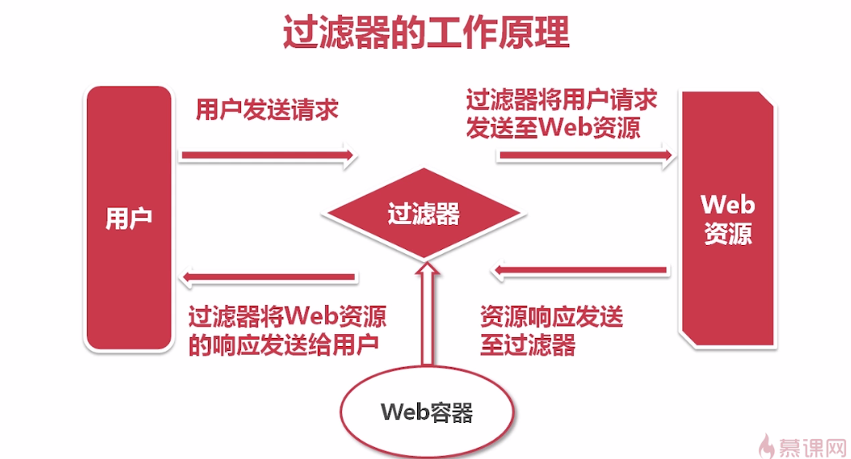

·过滤器的生命周期

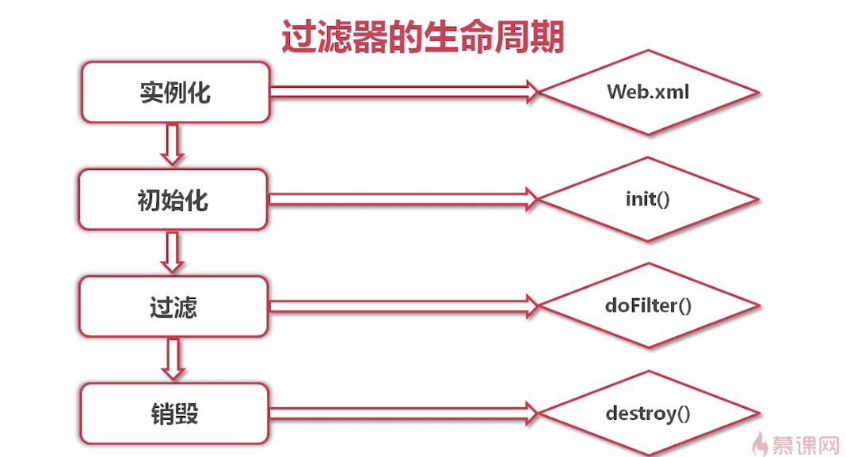

·init() 这是过滤器的初始化方法，Web容器创建过滤器实例后将调用这个方法。这个方法中可以读取web.xml文件中过滤器的参数。

·doFilter() 这个方法完成实际的过滤操作，这个地方是过滤器的核心方法。当用户请求访问与过滤器关联的URL时，Web容器将先代用过滤器的doFilter方法。FilterChain参数可以调用chain.doFilter方法，将请求传给下一个过滤器（或目标资源），或利用转发、重定向将请求转发到其他资源

·destroy() Web容器在销毁过滤器实例前调用该方法，在这个方法中可以释放过滤器占用的资源。（大多数情况用不到）

·Web.xml配置

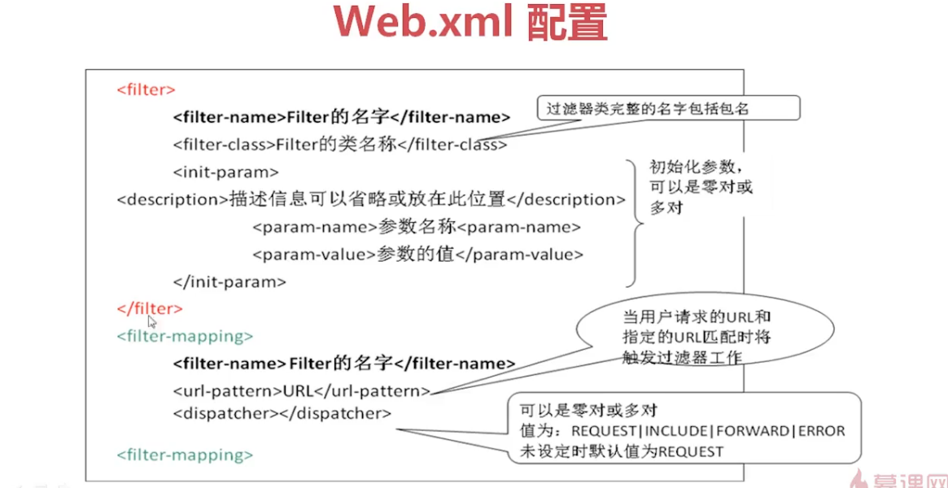

·过滤器链

